第３回
模造紙①

テーマ
上手くいかないときには？

目 標
計画を見直して、
よりよい計画をつくろう

今日の学習
①復習
②今日の学習の説明
③活動「改善点を見つけ出そう」
④まとめ
⑤振り返り用紙
フラッシュカード
（文字を拡大し、それぞれを切り取って使用すること）

①目標と合格基準は
今の自分に合っているか

②そのほめ方で本当に
やる気が出るかどうか

③自分に甘くなっていないか

④この計画は、1人でできるか
プリントA

２年 組：氏名
状 況
ピア男君は、英語が苦手です。そして、これまではずっと英語の学習を避けてきました。
ところが、中学2年生。いつまでもこんなことではいけない！ 思い直したピア男君は、英語の学習をするための自己成長ための4ステップを計画しました。

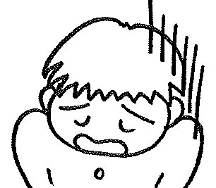
―― 1週間後…。

どうも上手くいきません。このままではダメだ。でもどこを直せばよいのか、
さっぱりわからないピア男君。このままでは、元に戻ってしまいそうです。

問 題
以下にあるのは、ピア男君が作った自己成長の4ステップ計画と、その記録です。ちょっとおかしいと思うところ、改善した方がよいと感じられるところ３ヵ所に 印がついています。これから小グループになって、2つのことを話し合ってもらいます。
見直し！
見直し！
問１． 印があるところは、なぜ見直す必要があるのでしょうか。理由を書きましょう。
問２．見直し方のポイントを学習後、どう見直せばよいかを話し合い、書きましょう。

ステップ１．自分と約束する
- 目標 「中2英語の教科書の単語を全部覚える」
見直し！Ⅰ
「 」
見直さなくてはならない理由
- 合格基準「毎日できるだけたくさん覚える」
「 」
見直し！Ⅱ
③ほめ方 「自分の頭を自分でなでる」
見直さなくてはならない理由
「 」

ステップ２．自分で記録する
ステップ３．自分で判定する
合格基準を超えたときは「達成した」に、超えてないときは「達成していない」に○をつけます。

達成した ・ 達成していない

ステップ４．自分をほめる
自分をほめることができますか？できませんか？ どちらか1つに○をつけましょう。

ほめられる ・ ほめられない

目標レベルのアップ!! そのままステップ1に戻る。
またはステップ1を見直す。

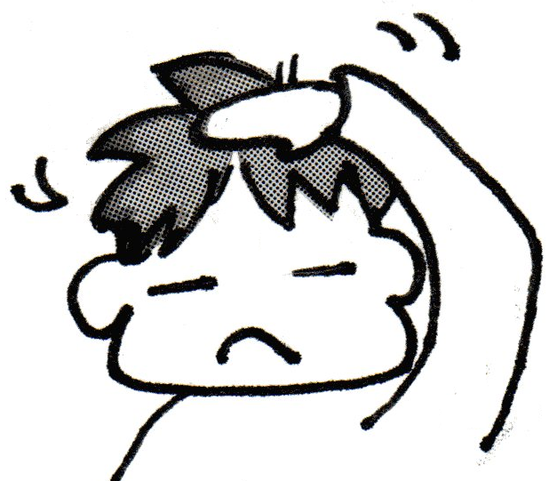
その後…
なんだよ…。こんな約束、意味ないじゃん。
頭なんていくらでもなでちゃえばいいし。
どーせ、英語なんてできないし～
見直さなくてはならない理由

2年 組：氏名
自己成長の４ステップの見直しポイント!!

見直しポイント①
目標 と 合格基準 が、 か、見直す。
どのように直せばよいか。

いつ、どこで、何を使ってどんなことをするのか にする。

見直しポイント②
そのほめ方で本当に が出るかどうか見直す。
どのように直せばよいか。
1．難しい課題ほど、自分にとって魅力的なほめ方にする。
ときには実際の物（ごほうび）もよいかもしれない。
2．人にほめてもらう。 例「これができたら大好きなステーキにして！」
「上手くいったら、先輩、私をほめてください！」
3．合格基準を満たせなければ、テレビを見る時間を減らすという減点方法もある。

見直しポイント③
自分に なっていないかを見直す。

見直しポイント④
この計画は、 でできるか見直す。
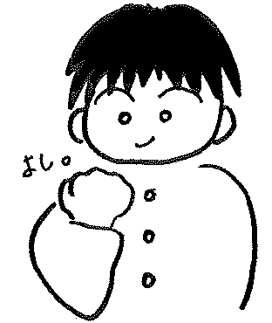
1人でできないときは、手伝ってくる「 （相棒）」を決めておくとよい。
上手くいかないときほど、のチャンス！
もう一度、自分のしていることを見直してみよう！

年 月 日
第３回振り返り用紙
★今日の授業を振り返って…★
今日のテーマは「上手くいかないときには？」でした。

２年 組 番 氏名

１．今日の授業に楽しく参加することができましたか。当てはまるものひとつに○をつけましょう。
１．とても楽しかった
２．まあまあ楽しかった
３．あまり楽しくなかった
４．全く楽しくなかった

２．今日の授業で学習したこと(自己成長のための４ステップを見直すこと)は、普段の生活でもできると思いますか。当てはまるものひとつに○をつけましょう。

１．とてもできると思う
２．まあまあできると思う
３．あまりできないと思う
４．全くできないと思う

３．今日の授業で学習したこと(自己成長のための４ステップを見直すこと)を、普段の生活でもしていきたいと思いますか。当てはまるものひとつに○をつけましょう。

１．とてもしていきたいと思う
２．まあまあしていきたいと思う
３．あまりしていきたいと思わない
４．全くしていきたいと思わない

４．今日の授業で新しく学んだこと、思ったこと、考えたことなどを自由に書きましょう。

年 月 日
第3号
なかよし新聞社＆ 中学校

年 月 日、 中学校2年生の教室で、ピア・サポート第3回目の授業が行われました。
今回の授業では、「セルフ･コントロール」のステップが上手くいかないときに、見直すための改善点について学習をしました。
どんな内容だったでしょうか？振り返ってみましょう。

見直しポイントは4つ！
１．目標と合格基準が、今の自分に合っているか？

そもそも目標は、自分にあっていなければ意味がありません。自分に合っている目標というのは、２回目の授業で学習したように「自分にとって高すぎず、低すぎない。少し努力すれば達成できる目標」のことです。そういった目標を作れているか、合格基準とのバランスはどうか、を見直します。
＋コツもあります。

コツ：いつ、どこで、何を使って、など、できるだけ具体的に書く。

２．そのほめ方で、本当に自分のやる気を引き出しているか？
セルフ･コントロールのほめるは、そのために頑張れるものでなくては意味がありません。
今回の授業では、大きく分けて３種類の方法を紹介しました。

①より魅力的なほめ方に
例 ずっと会いたかった人に会いに行く、思いっきり眠る、一日中好きな音楽を聴く、好きな人にほめてもらう

②人にほめてもらう
例 「よくやったな」と言ってもらう、
有名人に握手してもらう、
怖い先輩に認めてもらう

③「うまくできなければ…!!」
減点方法
例 おやつ抜き、腹筋50回する、
風呂掃除をする、外遊び禁止
テレビが見られない、携帯電話使用禁止･･･

３．自分に甘くなっていないか？
「完璧じゃないけれど、頑張ったからいいか・・・」「次からでいいや」など、自分をごまかしていませんか？

４．この計画は、1人でできるか？
人を頼ってもいい。人の力を借りてもいい。
1人では難しい場合、パートナーをつくるとよいでしょう。
約束内容を一緒に考えてもらったり、記録をつけてもらったり、判定に立ち合ってもらったりすることができるからです。
今や、スポーツ選手や、大きな会社のビジネスマンなどが、そうしたパートナーを雇うことは当たり前になされています。

みんなの感想コーナー

チャレンジ･プリント

２年 組：氏名

あなたが今、できるようになりたい、成長したい！と思っていることは何ですか？
具体的な目標と合格基準とほめ方を決める練習をしましょう。

約 束

- 目標： いつ

どこで

何を

どのように

が目標です。

- 合格基準：

- ほめ方：

以上のようなことを約束する理由は、以下の通りです。

目標が達成されることによって、どのような良いことが予想されますか。

